2015年长沙职业技术学院公开招聘高层次人才

拟录取人员名单

长沙职业技术学院2015年公开招聘高层次人才，经报名、资格初审、笔试、考核、体检、考察和资格复审等程序，按照《招聘公告》相关规定拟录取潘建新等3人，现予以公示，公示时间为7个工作日。
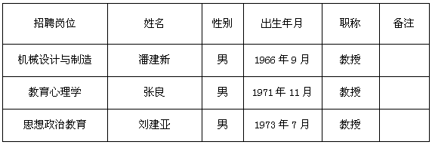
监督电话：
长沙市教育局纪检监察室：0731-84899742
长沙市教育局人事教育处：0731-84899737
长沙市人力资源和社会保障局事业单位人事管理处：0731-84907997
长沙市教育局 长沙市人力资源和社会保障局
2016年2月1日

